Приложение 5
к Акту
обследования объекта
социальной, инженерной
и транспортной инфраструктур
к паспорту доступности объекта
социальной, инженерной
и транспортной инфраструктур
от 3.12.2024

I. Результаты обследования:
5. Санитарно-гигиенических помещений
_________________________________________________________________________________________________________________________________________
_________________________________________________________________________________________________________________________________________
(наименование объекта, адрес)

№  п/п | Наименование функционально-планировочного элемента | Норматив | Ссылка на норматив | Наличие элемента |  |  | Фактическое состояние | Выявленные нарушения и замечания
 |  |  |  | есть/нет | № на  плане | фото |  | Содержание | Значимо  для  инвалида (категория)
1 | 2 | 3 | 4 | 5 | 6 | 7 | 8 | 9 | 10
5.1 | Туалетная комната
5.1.11 | Требования к раковине | высотой не более 0,80 - 0,85 м над уровнем пола. Ширина и высота проема для ног не менее 0,75 м, глубина - не менее 0,5 м | п.6.3.3, п.8.1.7 СП 59.13330.2020 | есть |  | 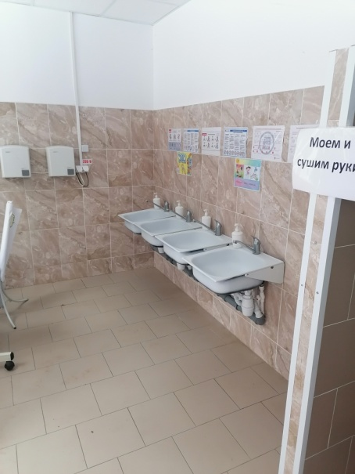 | Высота0,75м, высота проёма для ног 0,65м глубина 0,2м | Не соответствует | К
5.1.12 | Поручни у раковины | Наличие. | п. 5.2.8.9 ГОСТ Р 51261-2017 | нет |  |  | Поручни отсутствуют | Не соответствует | О
5.1.13 | Водопроводные краны | водопроводные краны с рычажной рукояткой и термостатом, а при возможности - с автоматическими и сенсорными кранами бесконтактного типа | п. 6.3.9 СП 59.13330.2020 | есть |  |  | Смеситель с одной рукояткой | Не соответствует | О,К
5.1.14 | Крючки для одежды, костылей и других принадлежностей | на высоте 0,85 - 1,1 м от уровня пола | п. 6.4.2 СП 59.13330.2020 | нет |  | Х | Крючки для одежды, костылей и других принадлежностей отсутствуют | Не соответствует | К,О
5.1.15 | Информационные таблички помещений | со стороны ручки (выполненные рельефно-графическим и рельефно-точечным способом), расположенные на высоте от 1,2 до 1,6 м от уровня пола и на расстоянии 0,1 - 0,5 м от края двери | п. 6.3.6 СП 59.13330.2020 | нет |  | Х | Информационные таблички помещений отсутсуют | Не соответствует | К,О,С
5.1.16 | Кнопка вызова персонала | оборудованы системой тревожной сигнализации или системой двухсторонней громкоговорящей связи | п. 6.3.6 СП 59.13330.2020 | нет |  | Х | Кнопка вызова персонала отсуствует | Не соответствует | К,О,С
5.2 | Душевая/ ванная комната(отсутствует)

Работа по адаптации объектов

№ п/п | Наименование функционально-планировочного элемента | Содержание | Виды работ
5.1 | Туалетная комната | Привести в соответствие нормативным требованиям. | Ремонтные работы
5.2 | Душевая/ ванная комната | отсутствует
ОБЩИЕ требования к зоне |  | Привести в соответствие нормативным требованиям.

II. Заключение по зоне:

Наименование структурно-функциональной зоны | Состояние доступности <*> (к пункту 3.4 Акта обследования) | Приложение |  | Рекомендации по адаптации (вид работы) <**> к пункту 4.1 Акта обследования
 |  | N на плане | N фото
1 | 2 | 3 | 4 | 5
Санитарно-гигиеническое помещение | ДУ |  |  | Ремонт, индивидуальное решение с ТСР

Комментарий к заключению:

<*> Указывается: ДП-В - доступно полностью всем; ДП-И (К, О, С, Г, У) - доступно полностью избирательно (указать категории инвалидов); ДЧ-В - доступно частично всем; ДЧ-И (К, О, С, Г, У) - доступно частично избирательно (указать категории инвалидов); ДУ - доступно условно; ВНД - недоступно.
<**> Указывается один из вариантов: не нуждается; ремонт (текущий, капитальный); индивидуальное решение с ТСР; технические решения невозможны - организация альтернативной формы обслуживания.

